Лабораторная работа №9

Дисциплина: Операционные системы

Коновалова Татьяна Борисовна

Содержание

# Цель работы

Цель данной лабораторной работы — Познакомиться с операционной системой Linux. Получить практические навыки работы с редактором vi, установленным по умолчанию практически во всех дистрибутивах.

# Задание

1. Сделать отчёт по лабораторной работе №9 в формате Markdown.
2. Познакомиться с операционной системой Linux.

# Выполнение лабораторной работы

Выполнение 1 задания:

1). Создала каталог с именем ~/work/os/lab06 с помощью команды mkdir (опция -p позволяет создать все каталоги, которые указаны внутри пути) (Алгоритм действий представлен на рис. 1 ).

2). Командой «cd work/os/lab06» перешла в созданный каталог (Скриншот 1 ).

3). Вызвала vi и создала файл hello.sh с помощью команды «vi hello.sh» (алгоритм действий представлен на рис. 1 , 2 ).

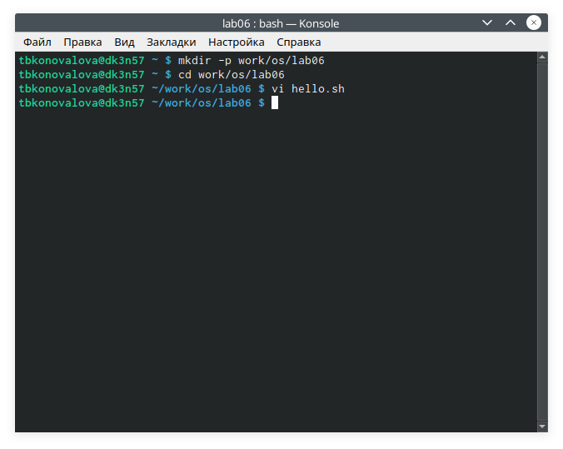

Figure 1: Работа с консолью

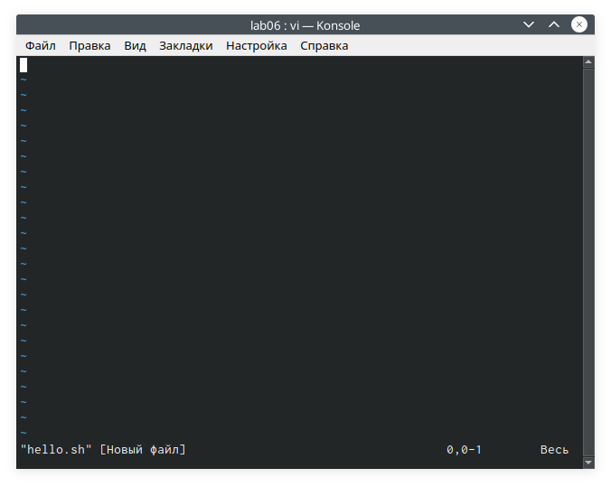

Figure 2: Вводим основные команды в консоль

4). Нажимаем клавишу «i» и вводим текст, указанный в лабораторной работе (Скриншот 3 ).

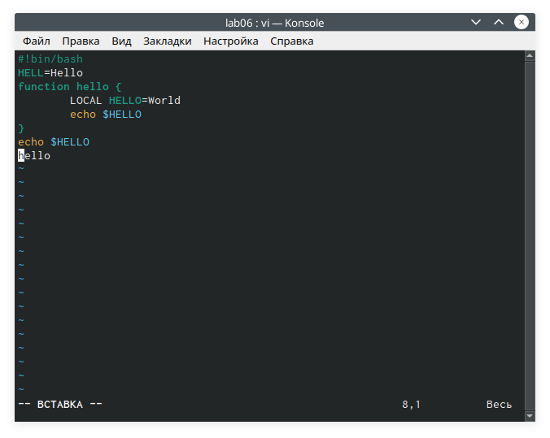

Figure 3: Режим “вставка” для работы с текстом

5). Нажимаем клавишу «esc», чтобы перейти в командный режим после завершения ввода текста (См. рисунок 4 ).

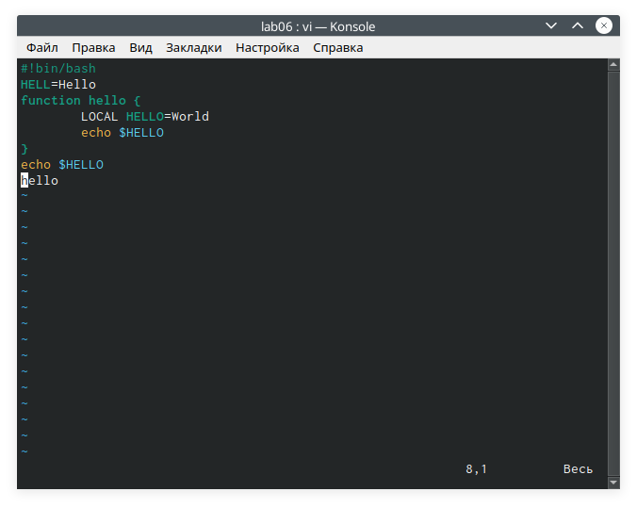

Figure 4: Командный режим

6). Нажимаем «:» для перехода в режим последней строки и внизу экрана видим, что появилось приглашение в виде двоеточия (Алгоритм действий представлен на рис. 5 ).

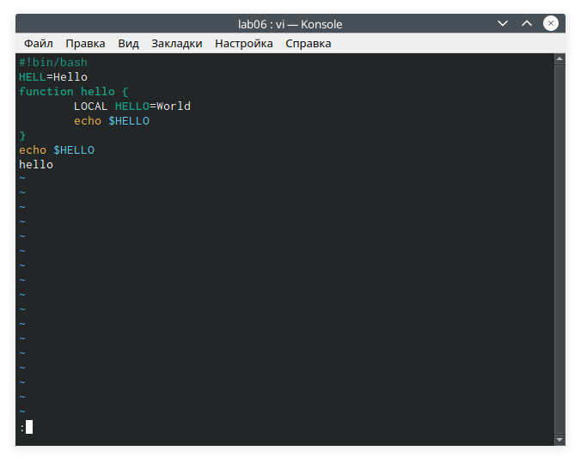

Figure 5: Приглашение в виде двоеточия

7). Нажала «w» (записать) и «q» (выйти), далее нажимаю клавишу «enter» для сохранения текста и завершения работы (См. рисунок 6 ).

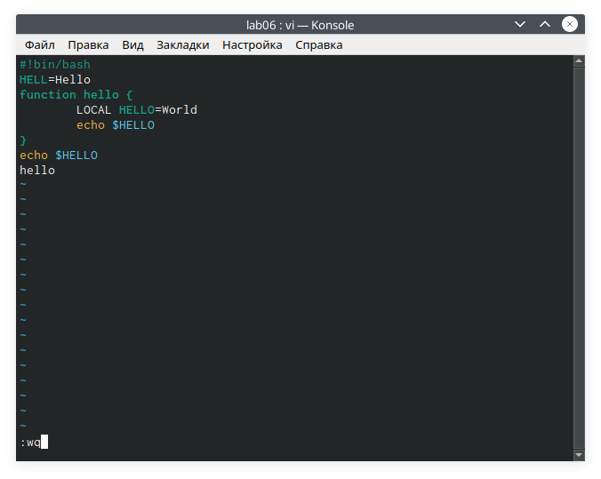

Figure 6: Сохранение текста и завершение работы

8). Чтобы сделать файл исполняемым, использую команду «chmod +x hello.sh» (Алгоритм действий представлен на рис. 7 ).

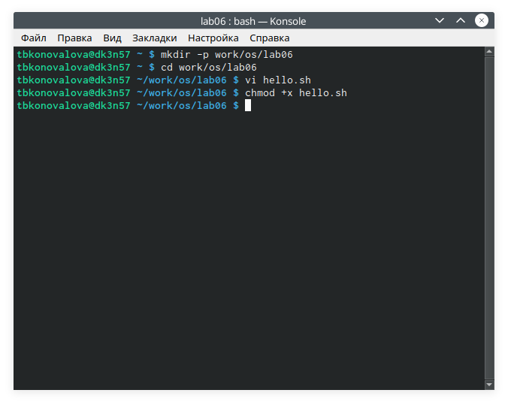

Figure 7: Делаем файл исполняемым

Выполнение 2 задания:

1). Вызовем vi для редактирования файла с помощью команды «vi ~/work/os/lab06/hello.sh» (Алгоритм действий представлен на рис. 8 , 9 ).

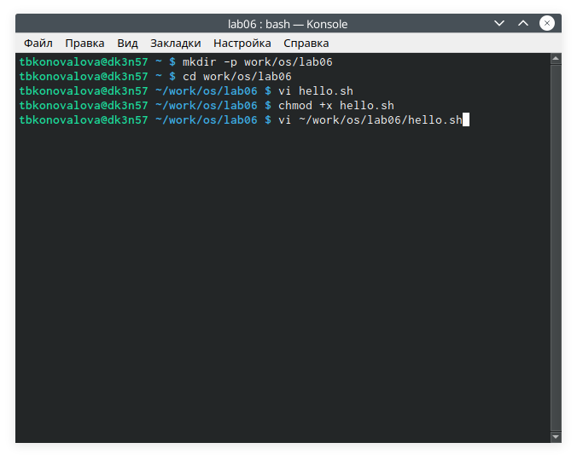

Figure 8: Работа с консолью

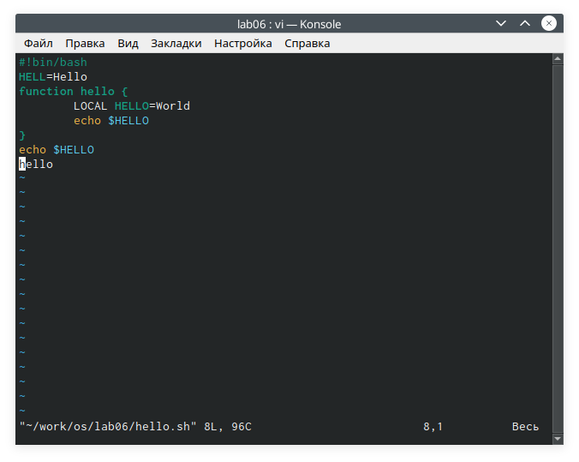

Figure 9: Вызов vi для редактирования

2). Далее с помощью стрелок установила курсор в конец слова HELL второй строки (См. рисунок 10 ).

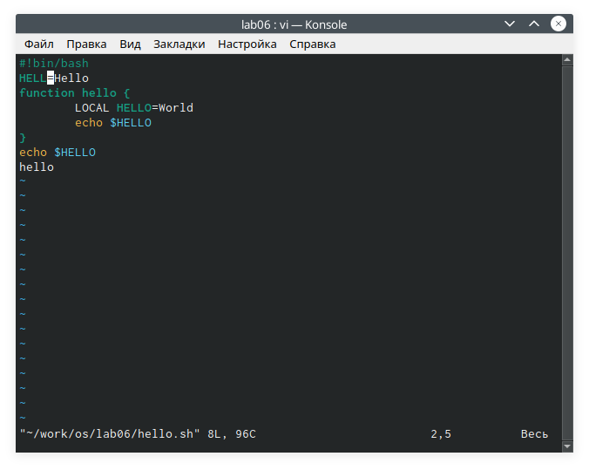

Figure 10: Управление курсором

3). Перешла в режим вставки, нажав на клавишу «i», и заменила HELL на HELLO, дописав O. Нажала «esc» для возврата в командный режим (См. рисунок 11 ).

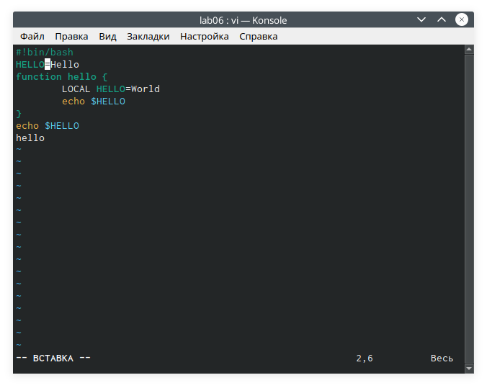

Figure 11: Режим вставки

4). С помощью стрелок установила курсор на четвертую строку и стёрла слово LOCAL с помощью комбинации клавиш «d» (delete) и «w» (word) (алгоритм действий представлен на рис. 12 ).

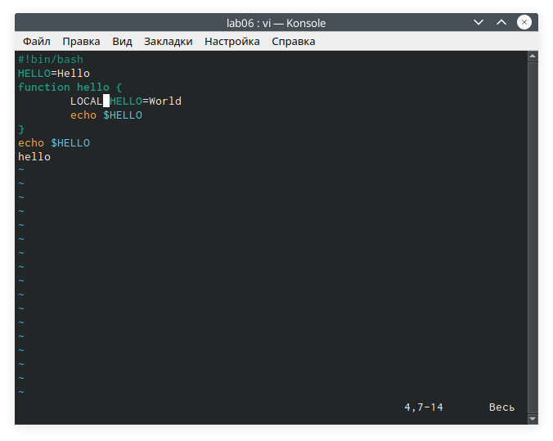

Figure 12: Устанавливаем курсор на четвёртую строку

5). Перешла в режим вставки, нажав клавишу «i», и набрала следующий текст: local. Нажала «esc» для возврата в командный режим (Скриншот 13 ).

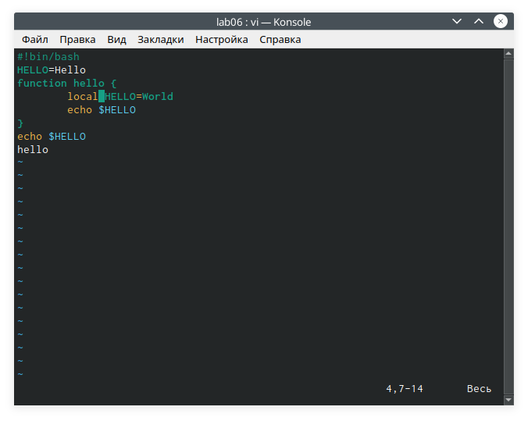

Figure 13: Вставляем текст: local

6). Установила курсор на последней строке файла, используя стрелки. Вставила после неё строку, содержащую следующий текст: echo $HELLO (Рисунки 14 , 15 ).

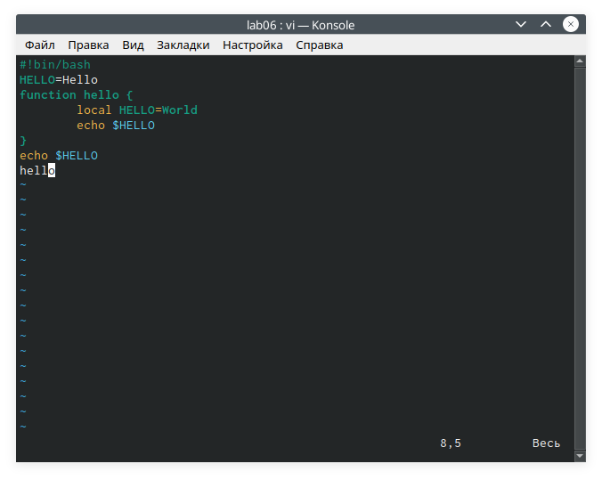

Figure 14: Устанавливаем курсор на последней строке

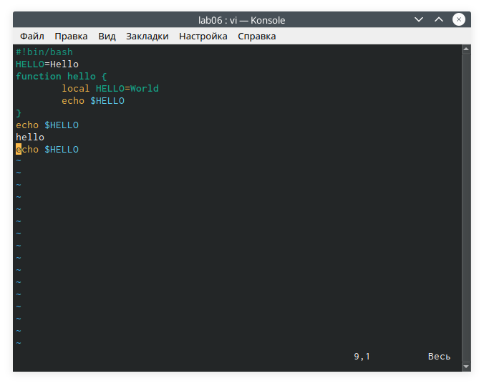

Figure 15: Вставляем текст: echo $HELLO

7). Далее нажала «esc», чтобы перейти в командный режим.

8). Удалила последнюю строку, используя комбинацию клавиш «d» и «d» (См. рисунок 16 ).

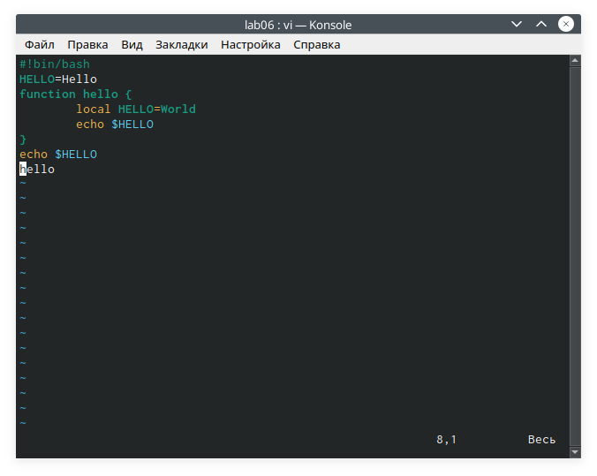

Figure 16: Удаление строки

9). Ввела команду отмены изменений «u» для отмены последней команды (Скриншот 17 ).

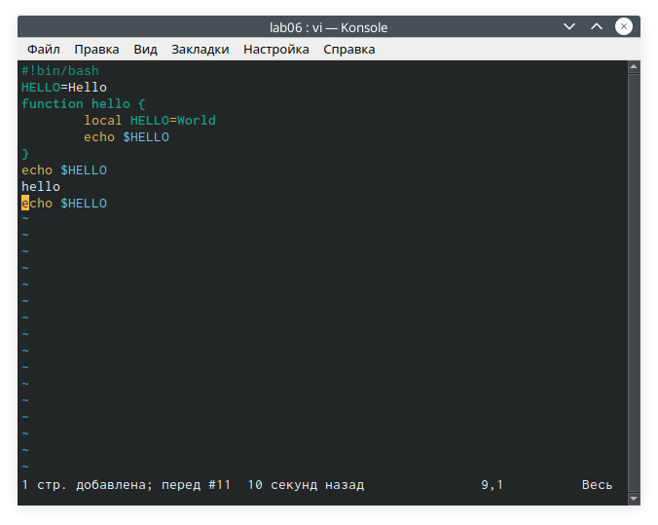

Figure 17: Отмена последней команды

10). Ввела символ «:» для перехода в режим последней строки. Записала произведённые изменения, нажав «w» и «q» и вышла из vi (См. рисунок 18 ).

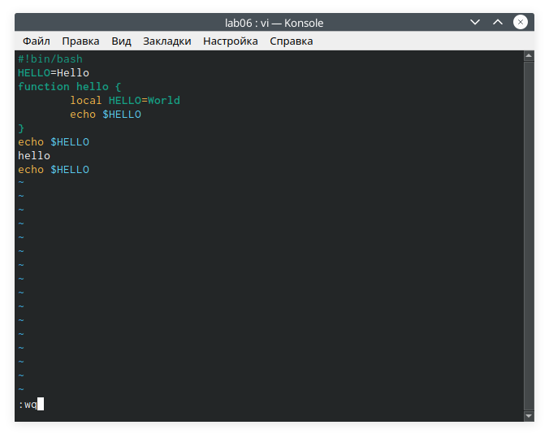

Figure 18: Режим последней строки

Ответы на контрольные вопросы:

1). Редактор vi имеет три режима работы:

* командный режим − предназначен для ввода команд редактирования и навигации по редактируемому файлу;
* режим вставки − предназначен для ввода содержания редактируемого файла;
* режим последней (или командной) строки − используется для записи изменений в файл и выхода из редактора.

2). Чтобы выйти из редактора, не сохраняя произведённые изменения, нужно в режиме командной строки нажать клавиши «:» «q» «!»

3). Команды позиционирования:

* «0»(ноль) − переход в начало строки;
* «$» − переход в конец строки;
* «G» − переход в конец файла;
* n«G» − переход на строку с номером n.

4). При использовании прописных W и B под разделителями понимаются только пробел, табуляция и возврат каретки. При использовании строчных w и b под разделителями понимаются также любые знаки пунктуации.

5). Чтобы из любого места редактируемого файла перейти в начало (конец) файла, нужно в режиме командной строки нажать клавиши «1» «G» («G»).

6). Команды редактирования:

1. Вставка текста

* «а» − вставить текст после курсора;
* «А» − вставить текст в конец строки;
* «i» − вставить текст перед курсором;
* n «i» − вставить текст n раз;
* «I» − вставить текст в начало строки.

1. Вставка строки

* «о» − вставить строку под курсором;
* «О» − вставить строку над курсором.

1. Удаление текста

* «x» − удалить один символ в буфер;
* «d» «w» − удалить одно слово в буфер;
* «d» «$» − удалить в буфер текст от курсора до конца строки;
* «d» «0» − удалить в буфер текст от начала строки до позиции курсора;
* «d» «d» − удалить в буфер одну строку;
* n «d» «d» − удалить в буфер n строк.

1. Отмена и повтор произведённых изменений

* «u» − отменить последнее изменение;
* «.» − повторить последнее изменение.

1. Копирование текста в буфер

* «Y» − скопировать строку в буфер;
* n «Y» − скопировать n строк в буфер;
* «y» «w» − скопировать слово в буфер.

1. Вставка текста из буфера

* «p» − вставить текст из буфера после курсора;
* «P» − вставить текст из буфера перед курсором.

1. Замена текста

* «c» «w» − заменить слово;
* n «c» «w» − заменить nслов;
* «c» «$» − заменить текст от курсора до конца строки;
* «r» − заменить слово;
* «R» − заменить текст.

1. Поиск текста

* «/» текст − произвести поиск вперёд по тексту указанной строки символов текст;
* «?» текст − произвести поиск назад по тексту указанной строки символов текст.

1. Копирование и перемещение текста

* «:» n,m «d» – удалить строки с n по m;
* «:» i,j «m» k – переместить строки с i по j, начиная со строки k;
* «:» i,j «t» k – копировать строки с i по j в строку k;
* «:» i,j «w» имя-файла – записать строки с i по j в файл с именем имя-файла.

7). Чтобы заполнить строку символами $,необходимодляначалаперейтинаэтустроку,нажавклавишиn«G»,гдеn–номерстроки,далеенажать«0»дляпереходавначалостроки.Теперьнеобходимонажать«c»«$», чтобы заменить текст от курсора до конца строки, и ввести символы $.

8). Чтобы отменить по одному предыдущему действию последовательно, необходимо нажать «u». Чтобы отменить все изменения, произведённые со времени последней записи, нужно нажать «:» «e» «!».

9). Команды редактирования в режиме командной строки

1. Копирование и перемещение текста

* «:»n,m «d» − удалить строки с n по m;
* «:»i,j «m» k − переместить строки с i по j, начиная со строки k;
* «:»i,j «t» k − копировать строки с i по j в строку k;
* «:»i,j «w» имя-файла − записать строки с i по j в файл с именем имя-файла.

1. Запись в файл и выход из редактора

* «:» «w» − записать изменённый текст в файл, не выходя из vi;
* «:» «w» имя-файла − записать изменённый текст в новый файл с именем имя-файла;
* «:» «w» «!» имя-файла − записать изменённый текст в файл с именем имя-файла;
* «:» «w» «q» − записать изменения в файл и выйти из vi;
* «:» «q» − выйти из редактора vi;
* «:» «q» «!» − выйти из редактора без записи;
* «:» «e» «!» − вернуться в командный режим, отменив все изменения, произведённые со времени последней записи.

1. Опции

Опции редактора vi позволяют настроить рабочую среду. Для задания опций используется команда set (в режиме последней строки):

* «:»set all − вывести полный список опций;
* «:»set nu − вывести номера строк;
* «:»set list − вывести невидимые символы;
* «:»set ic − не учитывать при поиске, является ли символ прописным или строчным.

Если вы хотите отказаться от использования опции, то в команде set перед именем опции надо поставить no.

10). Чтобы определить, не перемещая курсора, позицию, в которой заканчивается строка, нужно в командном режиме находясь на нужной строке нажать «$»и посмотреть на число после запятой в правом нижнем углу экрана (См. рисунок 19 ).

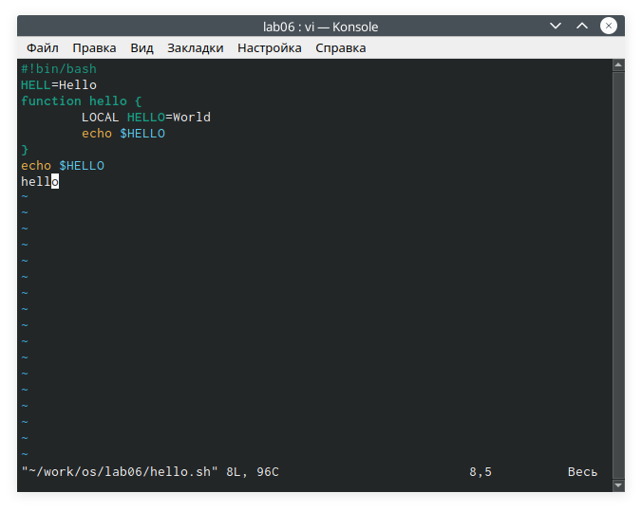

Figure 19: Иллюстрация к вопросу 10

11). Опции редактора vi позволяют настроить рабочую среду. Для задания опций используется команда set (в режиме командной строки). Если вы хотите отказаться от использования опции, то в команде set перед именем опции надо поставить no. Чтобы просмотреть опции редактора vi, необходимо нажать «:» set all (См. рисунок 20 ). Нажав «:» help “название_опции”, можно узнать назначение конкретной опции. (См. рисунок 20 ).

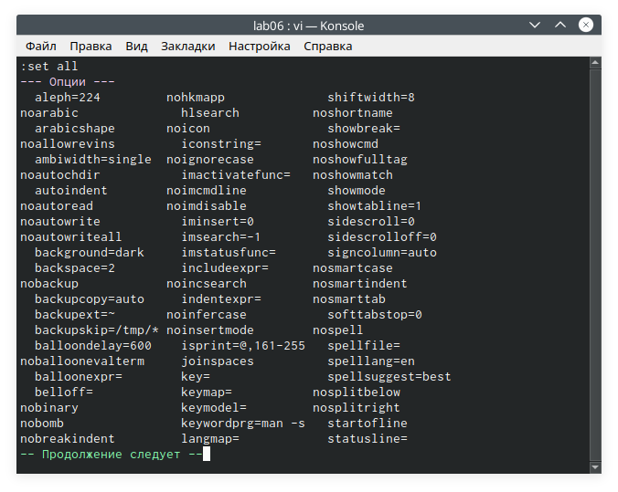

Figure 20: Иллюстрация к вопросу 11

12). В режиме командной строки внизу редактора присутствует «:», в режиме ввода – «–ВСТАВКА –», в командном режиме внизу ничего нет.

13). Граф взаимосвязи режимов работы редактора vi (См. рисунок 21 ).

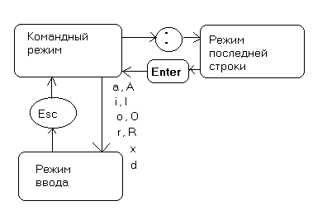

Figure 21: Иллюстрация к вопросу 13

# Библиография

1. Программное обеспечение GNU/Linux. Лекция 2. Терминал и командная строка (Г. Курячий, МГУ);
2. Программное обеспечение GNU/Linux. Лекция 3. FHS и процессы (Г. Курячий, МГУ);
3. Электроннный ресурс: https://docs.altlinux.org/ru-RU/archive/2.3/html-single/junior/alt-docs-extras-linuxnovice/ch02s10.html
4. Электронный ресурс: https://remoteshaman.com/unix/common/polnaya-reference-at-vi-redaktoru # Выводы

В ходе лабораторной работы я познакомилась с операционной системой Linux. Получила практические навыки работы с редактором vi, установленным по умолчанию практически во всех дистрибутивах.